СОСТАВ ОБНОВЛЕНИЙ РИС ЗАКУПКИ ПК ОТ 23.01.2019 г.

- В разделе «Финансирование» в подразделе «ПФХД» реализовано отображение кода КФСР по источникам финансирования.
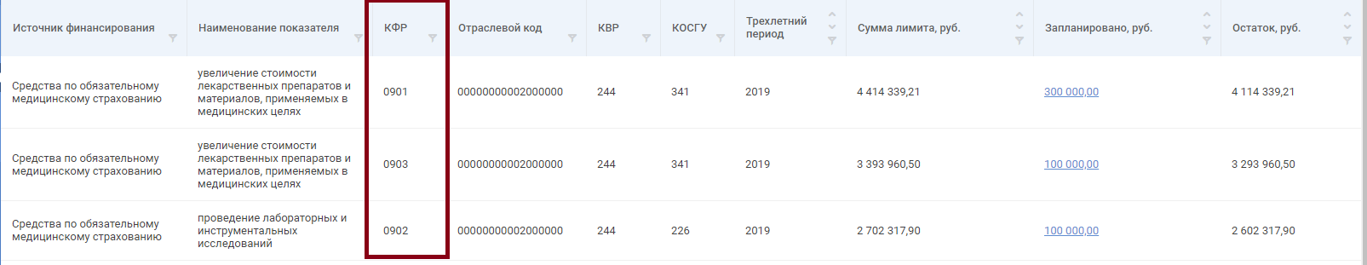
Отображение данного кода также добавлено в окно выбора источника финансирования в объектах закупок и контрактах. А также в наименование источника финансирования.
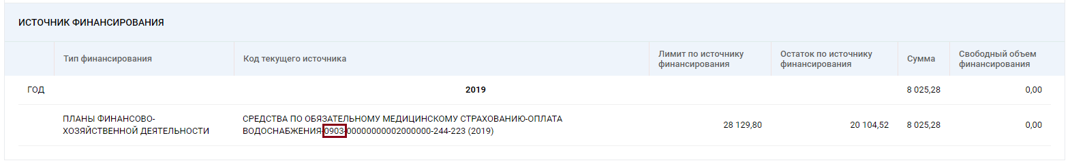
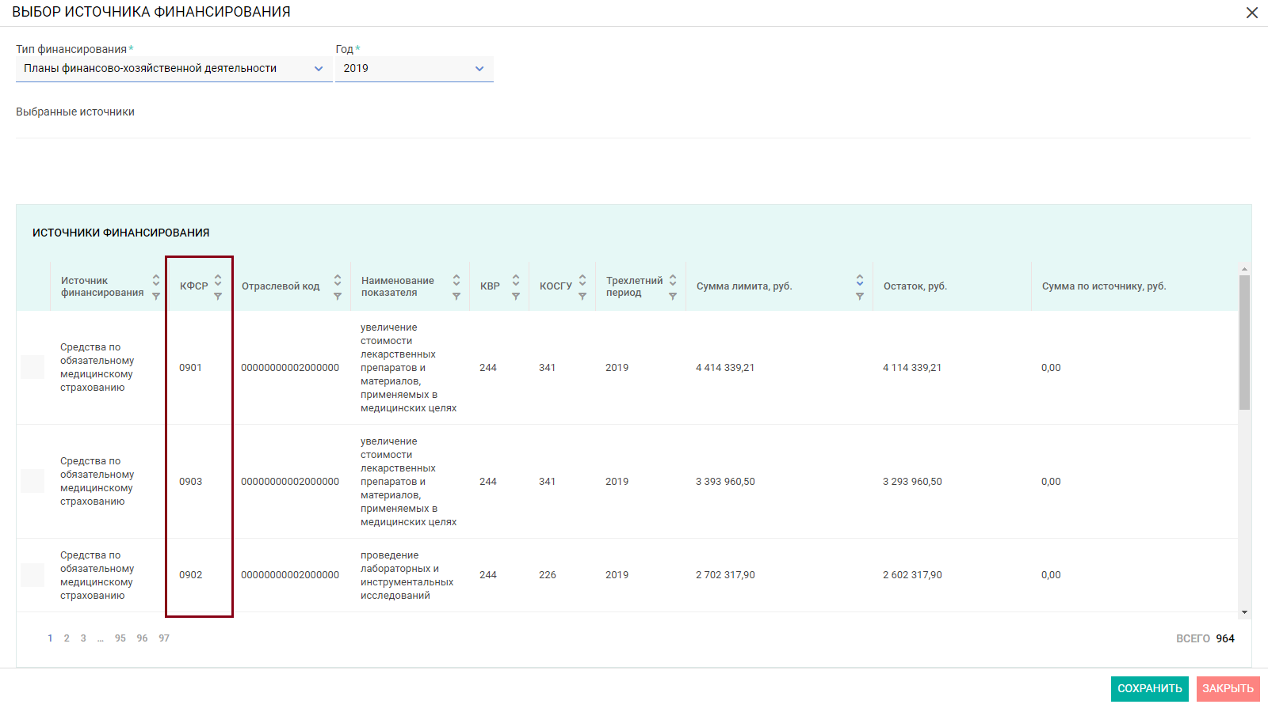
- Реализована отправка Системой уведомлений о необходимости подготовки процедур постоянного характера. Если у организации есть действующие контракты, в которых выбрано КПГЗ, для которого установлен признак непрерывности оказания услуг постоянного характера, то за 140 рабочих дней до даты окончания действия контракта Системой будет сформировано и отправлено на электронную почту и в раздел «Уведомления» сообщение о необходимости подготовки процедуры постоянного характера. Уведомление будет отправлено всем пользователям организации с ролями «Ответственный специалист ГЗ», «Руководитель ГЗ».
- При установке сроков закупки со способом определения поставщика «электронный аукцион» добавлена возможность редактирования времени для дат начала предоставления разъяснений и окончания предоставления разъяснений.
- При осуществлении контроля на возможность формирования малого контракта без использования АИС «Портал поставщиков» добавлено исключение для контрактов, поставщиками по которым являются государственные бюджетные, казенные и автономные учреждения и унитарные предприятия. Контракты с указанными типами поставщиков доступны для формирования без использования АИС «Портал поставщиков» независимо от выбранного СПГЗ.
- В открытой части Системы в разделе «Каталог ТРУ» реализовано отображение дополнительных данных по позициям СПГЗ, в том числе данных о ценах из реестра контрактов и поставщиках, с которыми были заключены контракты. Также реализована возможность скачивать шаблоны типовых технических заданий и проектов контрактов для стандартизированных позиций.
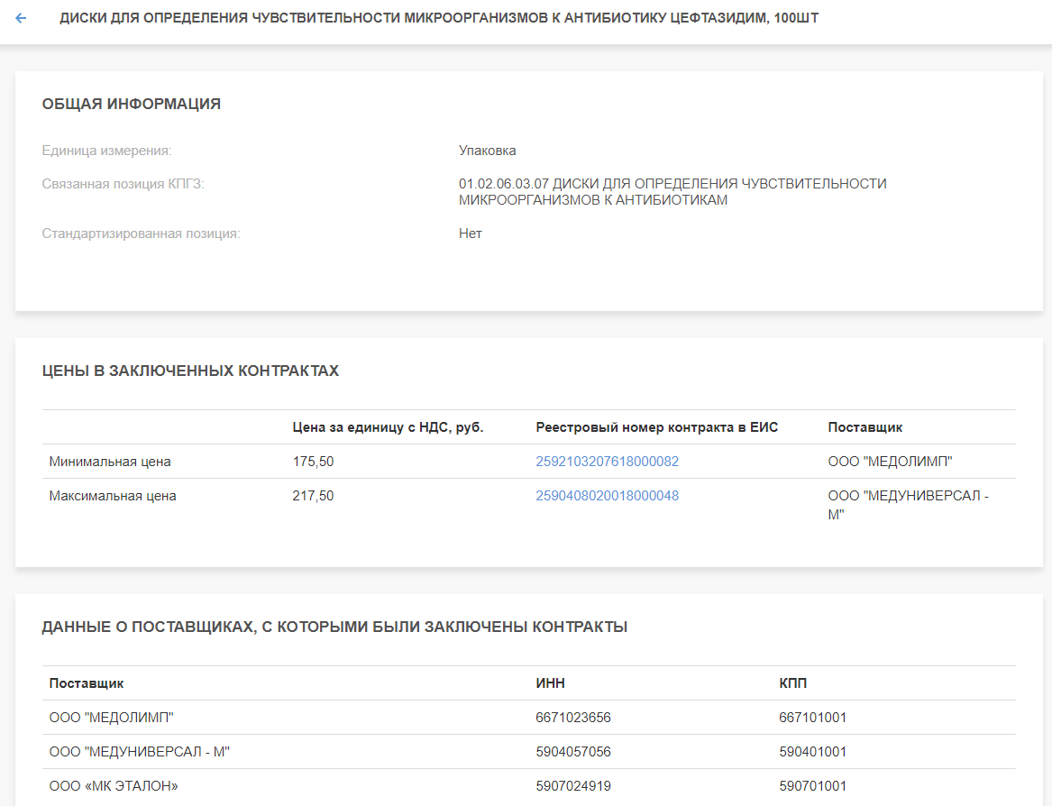
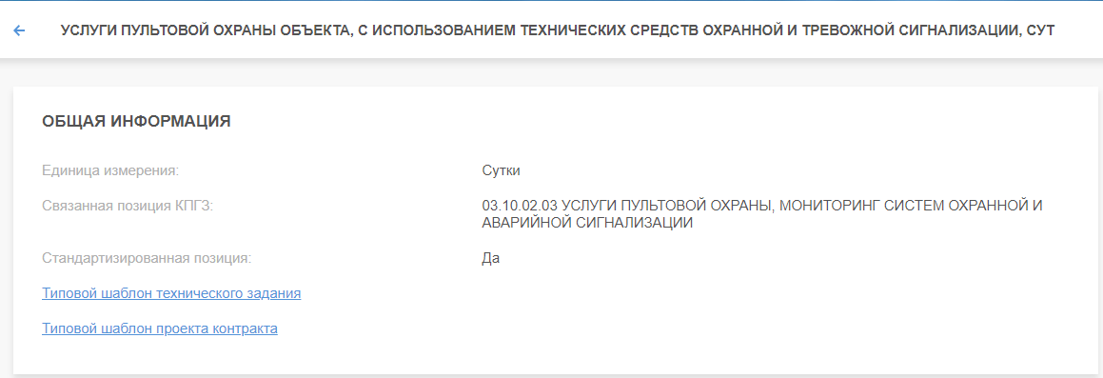
- Доработаны формы информационных карт по электронному аукциону, открытому конкурсу в электронной форме и открытому конкурсу с ограниченным участием в электронной форме в соответствие с требованиями Министерства по регулированию в сфере контрактной системы.
- В карточку закупки и контракта добавлен новый блок «Обмен с ЕИС УФХД», отражающий информацию об отправке дынных в ЕИС УФХД. Блок доступен только организациям, по которым обмен данными с ЕИС УФХД на данный момент включен.
- При формировании типовых технических заданий и проектов контрактов в лоте реализована возможность ввода нескольких строк текста в редактируемую область.
- В подсистеме «Библиотека типовой документации» реализована возможность удаления шаблонов в статусе «Архив».
- В подсистеме «Библиотека типовой документации» в редакторе шаблонов реализовано новый тип условия «Закупка на единицу продукции».
- В подсистеме «Аналитика» в разделе «Выгрузки» реализована возможность формирования нового типа выгрузки «Объекты закупок», позволяющей выгрузить данные сводного плана закупок.

Исправлены ошибки
- В плане закупок в статусе «Отказ ФО» в блоке «Обмен с «АЦК-Финансы» не отображалась причина отказа финансового органа.
- У пользователей муниципальных организаций, которым одновременно были предоставлены роли для организации, являющейся ГРБС, и организации, не являющейся ГРБС, в шапке Системы отсутствовала возможность выбора всех необходимых организаций.
- При редактировании опубликованных объектов закупок муниципальных автономных и бюджетных учреждений и унитарных предприятий ошибочно срабатывал контроль «Значение кода КВР по указанному источнику(ам) финансирования не соответствует ИКЗ. Изменение КВР в опубликованном объекте закупок невозможно».

